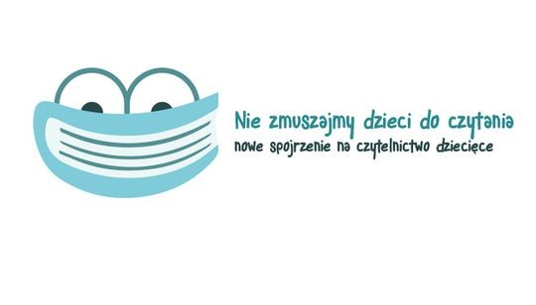
Krasnoludki są na świecie
Scenariusz zajęć dla najmłodszych czytelników 1,5- 3 lat
Czas trwania około 25-30 minut
Cele:
- zapoznanie z bajkową postacią krasnoludka
- rozwijanie dziecięcej wyobraźni
- wprowadzenie w świat baśni

Pomoce:
- tekst opowiadania Małgorzaty Strzałkowskiej Krasnoludek w Plaster Czarownicy i inne baśnie
- bibuła karbowana (gruba), kolorowa wstążka, gumka recepturka
- lunety z gazety
- obrazki z krasnoludkami
- przedmioty, które mogą zastąpić instrumenty muzyczne (drewniane klocki, miski, łyżki, butelki z wodą itp.)
- tunel Klanzy, hula-hop

Przebieg zajęć:
Zajęcia rozpoczynamy od zajęć plastycznych. Z bibuły karbowanej (grubej), gumki recepturki i wstążki dzieci z rodzicami przygotowują czapki krasnoludków. Dzieci zakładają czapki. Prowadzący czyta bajkę Krasnoludek z książki Małgorzaty Strzałkowskiej Plaster Czarownicy i inne baśnie.
Zabawa: Tunel
Proponujemy dzieciom podróż do krainy krasnoludków. Maluchy przechodzą przez tunel: tunel Klanzy, tunel z hula-hop, tunel zrobiony przez rodziców itp. Muzyka: Klanza Kolorowe nutki piosenka nr 5 W tęczowej bajce.

Zabawa: Lunety
Każde dziecko otrzymuje lunetę zrobioną z gazety. Dzieci maszerują w rytm muzyki. Na przerwę w muzyce i polecenie prowadzącego dzieci patrzą przez lunetę i wypatrują krasnoludków. Muzyka: Le bastringlo
Zabawa: Gdzie jest krasnoludek
Przed rozpoczęciem zajęć chowamy w bibliotece obrazki z różnymi postaciami krasnoludków. Na polecenie prowadzącego dzieci szukają ukrytych obrazków. Na koniec wspólnie oglądamy znalezione obrazki, porównujemy i chwilę rozmawiamy na ich temat. Muzyka: płyta Kaczki z Nowej Paczki Dziubdziub piosenka nr 18 Gdzie jest krasnoludek.

Zabawa: My jesteśmy krasnoludki.
Dzieci stają z rodzicami w kole. Na głowach mają krasnoludkowe czapki. Wszyscy maszerują po kole. Na przerwę w muzyce i polecenie prowadzącego czapki nakładają dorośli. Zmiany powtarzamy kilkakrotnie. Muzyka: Mamo to ja Najpiękniejsze piosenki dla dzieci piosenka nr 1 My jesteśmy krasnoludki.
Zabawa: Marsz krasnoludków
Dzieci stają z rodzicami w parach. Maszerujemy para za parą w rytm muzyki. Na słowa piosenki „ostatni krasnalek już do przodu gna” ostatnia para z kolumny przemieszcza się do przodu. Muzyka: Hopsanki zabawianki piosenka nr 6 Krasnoludek.

Zabawa: Orkiestra małych krasnali.
Dzieci na przygotowanych „instrumentach” wykonują akompaniament do piosenki z płyty Budzik Kocie Bajki utwór nr 28 Wciąż pracują krasnoludki.

Scenariusz opracowany przez pracowników Multimedialnej Biblioteki dla Dzieci Abecadło MBP w Olsztynie

